TD5 : partie élève : accueil
L’objectif de ce TD est de réaliser la partie accueil de l’élève.
Voici la maquette de l’accueil :
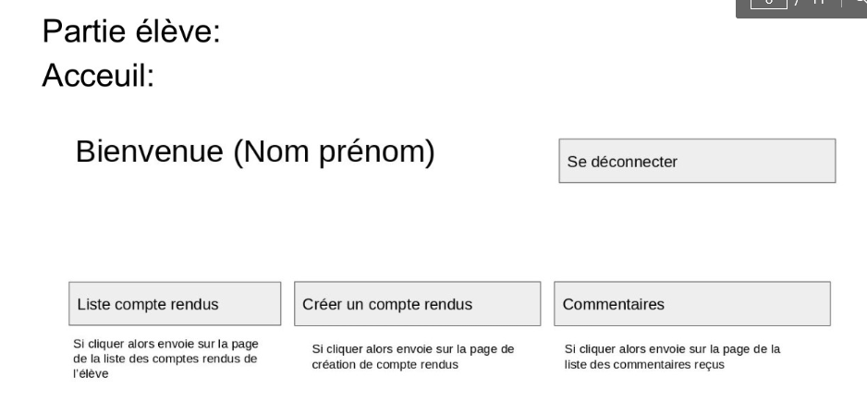
- Le TD4 doit être terminé
- « session_start() ; » doit apparaitre sur toutes les pages
- Faire un message d’accueil personnalisé (Bienvenue + le prénom)
- Mettre un bouton de déconnexion
- Faire le menu avec les 3 options suivantes :
  - Liste des comptes rendus
  - Créer/modifier un compte rendu
  - (Commentaires)

Partie Bonus :
- Faire une option qui renvoie sur la page perso.php (cf TD4)
- Faire apparaitre un menu qui ne disparait pas quelque soit la page affichée (utiliser un framework)

